CLUB CULTURALE “GIOVELLO”
Mario Cagetti
Via San Lorenzo 12 Romagnano 54100 MASSA (MS)

TEL.O585-830039/328-8878041 - www.ristoranteilgioiello.it

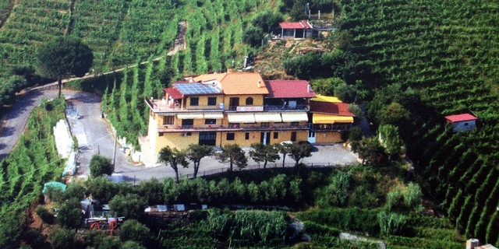
BANDO DI CONCORSO

CON IL PATROCINIO DI REGIONE TOSCANA, PROVINCIA MASSA-CARRARA, COMUNE DI MASSA

35° Edizione Premio Letterario
“Candia Il Gioiello-2018”

SEZIONE “A” : (Tema Libero) POESIA IN LINGUA ITALIANA.

SEZIONE “B ” : (Tema Uva e Vino) POESIA IN LINGUA ITALIANA.

SEZIONE “C ” : (Tema Libero) POESIA IN DIALETTO (con traduzione).

SEZIONE “D” : (Racconto Breve)Che non superi 1 pagina A 4 carattere 12.

MODALITA’ DI PARTECIPAZIONE
E’ ammessa la partecipazione con “una o due opere” (max 60 versi) per le sezioni A-B-C-D in due copie dattiloscritte, di cui una, in calce, con : nome, cognome, indirizzo e recapito telefonico dell’autore ed eventuale email. La “quota di partecipazione” per spese di segreteria ed organizzative è fissata in Euro 20,00 per ciascuna Sezione e potrà essere versata o a mano presso la sede del Club Culturale Giovello, o in contanti, solo dentro a plico Raccomandato A/R delle opere, o su conto corrente postale C.C.P. n° 65237166 allegando alle opere copia della ricevuta, intestata alla segretaria LORIERI GIOVANNA.
Le Opere vanno spedite o per posta al PREMIO LETTERARIO CANDIA-IL GIOIELLO, Via San Lorenzo 12 /
Romagnano - 54100 MASSA (MS), o via email a giovannalorieri@libero.it o consegnate a mano presso la sede del Club. La scadenza per la presentazione degli elaborati è fissata improrogabilmente entro e non oltre Lunedi 15 Ottobre 2018, farà fede la data del timbro postale o quella di consegna se le opere saranno portate a mano.
PREMI

Al Primo classificato della sezione “A” : € 200,00; Dono di rappresentanza,
Diploma d’Onore e Pranzo Omaggio per due persone.
Al Secondo classificato della sezione “A”: € 150,00; Dono di Rappresentanza,
Diploma d’Onore .
Al Terzo classificato della sezione “A” : € 100,00; Dono di rappresentanza, . Diploma d’Onore .

Al Primo classificato della sezione “B”: Prodotti Tipici Locali
Dono di rappresentanza, Diploma d’Onore, Pranzo Omaggio.
Al Secondo e Terzo classificato sez.“B” : Dono di Rappresentanza,Due bottiglie di vino prodotte dallo Sponsor ,
Diploma d'Onore.

Al Primo classificato della sezione “C”: € 100,00; Dono di rappresentanza, Diploma d’Onore, Pranzo Omaggio
Al Secondo e Terzo classificato “C” : Dono di Rappresentanza e Diploma d'Onore.
Al Primo classificato della sezione “D” : € 150,00, Dono di rappresentanza,
Diploma d’Onore e Pranzo Omaggio .
Al Secondo e Terzo classificato “D” : Dono di Rappresentanza, Diploma d'Onore.

I concorrenti segnalati riceveranno premi di rappresentanza consistenti in coppe, targhe, medaglie, etc. A tutti i PREMIATI PRESENTI alla cerimonia di Premiazione sarà comunque offerta dalla Famiglia Lorieri, Sponsor della manifestazione, la tradizionale bottiglia di Vino del Gioiello. Qualora i vincitori dei premi in denaro siano impossibilitati ad essere presenti, possono delegare (delega scritta) un loro rappresentante, in caso contrario il premio rimane all’organizzazione. Tutti gli eventuali altri premi di rappresentanza possono essere spediti a domicilio su richiesta ed a spese del premiato.
La premiazione si terrà in occasione del convivio sociale al quale possono partecipare tutti i concorrenti del Premio, familiari ed amici simpatizzanti, DOMENICA 25 Novembre 2018 ore 12,30 presso la sede del Club Giovello Via San Lorenzo 12, Massa.Il giudizio della Giuria Esaminatrice è inappellabile. I nomi dei componenti della Giuria del Premio saranno resi noti durante la Cerimonia di Premiazione. Gli elaborati presentati al concorso resteranno a disposizione della Segreteria per essere eventualmente utilizzati in occasione del prossimo 4° volume antologico a cura del Club Giovello.
Il consiglio Direttivo

